Invitation til gå-dag og affaldsindsamling
Søndag d. 7. April er der gå-dag og affaldsindsamling, så har man lyst til at bidrage til at få fjernet en masse affald fra vores natur i Sorø, gå en tur med ens spejderkamerater, eller måske få taget 2 mærker på en dag så er det dette i skal med til!
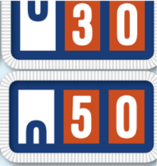
Vi mødes samlet kl. 9 på Grønningen og herefter starter det. Der vil være 3 ruter på henholdsvis 5, 10 og 20 km. Man kan vælge en af disse eller kombinere dem og udfordre sig selv til at gå 30 km eller måske 50 km. Alle ruter starter og slutter på Grønningen.
Det er primært de kortere ruter vi tænker til at samle affald og her er der selvfølgelig bestilt sække i tager med fra start, men selvfølgelig må man samle affald på de ruter man har lyst til. Hvis man skal gå langt er det en god ide at medbringe en madpakke (eller bare en masse snaks), dog vil der være lidt forplejning på Grønningen.
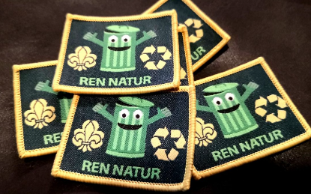
Tilmeldingen kan i finde på medlemsservice eller på Karlafriise.dk. Tilmeldingen lukker d. 2. April kl. 23:59

Alle er velkomne også forældre, en god ven eller andre man kunne tænke sig at have med.
Spejderhilsner Mayer, Liv og Cille

